УКРАЇНА
МОГИЛІВ-ПОДІЛЬСЬКА МІСЬКА РАДА
ВІННИЦЬКОЇ ОБЛАСТІ
ВИКОНАВЧИЙ КОМІТЕТ
РІШЕННЯ №326

Від 28.09.2022р. м. Могилів-Подільський

Про доцільність і намір передачі об’єктів нерухомого майна
комунальної власності в оренду та включення їх до Переліку
об’єктів оренди першого типу

Керуючись ст.ст. 29, 60 Закону України «Про місцеве самоврядування в
Україні», Законом України «Про оренду державного та комунального майна», Порядком передачі в оренду державного та комунального майна, затвердженим постановою Кабінету Міністрів України від 03.06.2020 року №483, рішенням 45 сесії Могилів-Подільської міської ради 7 скликання
від 19.03.2020 року №1055 «Про делегування повноважень щодо управління майном комунальної власності територіальної громади міста Могилева-Подільського», -

виконком міської ради ВИРІШИВ:

1. Визначити за доцільне передати в оренду на аукціоні об’єкти нерухомого майна комунальної власності Могилів-Подільської міської територіальної громади Могилів-Подільського району Вінницької області,
а саме:
- частину нежитлового приміщення загальною площею 54,8 кв. м з яких
18 кв. м графічно виділені у додатку за адресою: Вінницька область,
с. Озаринці, вул. Соборна, будинок 7;
- частину нежитлового приміщення площею 15,9 кв. м за адресою: Вінницька
область, с. Озаринці, вул. Соборна, будинок 7, зображеного у додатку.
2. Включити частину нежитлових приміщень, площею 18 кв. м (графічно виділених у додатку) та 15,9 кв. м згідно з додатком, що додається, за адресою: Вінницька область, с. Озаринці, вул. Соборна, будинок 7, комунальної власності Могилів-Подільської міської територіальної громади Могилів-Подільського району Вінницької області до Переліку об’єктів першого типу, що передаються в оренду на аукціоні.
3. Визнати дане рішення погодженням уповноваженого органу управління рішення балансоутримувача про намір передачі майна в оренду.
4. Затвердити умови, на яких здійснюється оренда об’єкта:
- орендар зобов’язаний самостійно укладати договори на надання
комунальних послуг, електроенергії тощо та своєчасно і в повному обсязі
самостійно розраховуватися за комунальні послуги, електроенергію,
водопостачання та теплопостачання;
- орендар зобов’язаний проводити за власний рахунок поточний ремонт
орендованого майна. В разі здійснення поточного ремонту майна
інформувати про це Орендодавця у письмовій формі. Утримувати майно в
належному санітарному стані;
- орендар зобов’язаний проводити поліпшення орендованого майна
(капітальний ремонт, реконструкцію, перебудову) лише за згодою
Орендодавця у відповідності до вимог чинного законодавства;
- за власні кошти виконувати всі протипожежні заходи, визначені чинним
законодавством;
- орендар не має права надавати орендоване майно в суборенду без згоди
Орендодавця.
5. Комунальному некомерційному підприємству «Могилів-Подільський міський Центр первинної медико-санітарної допомоги» Могилів-Подільської міської ради (Череватова Н.П.) надати дозвіл як балансоутримувачу та Орендодавцю зазначеного майна вносити інформацію до електронної торгової системи та здійснювати всі дії з передачі майна в оренду, передбачені чинним законодавством.
6. Контроль за виконанням даного рішення покласти на заступника міського голови з питань діяльності виконавчих органів Слободянюка М.В..

Міський голова Геннадій ГЛУХМАНЮК

Додаток
до рішення виконавчого
комітету міської ради
від 28.09. 2022 року №326
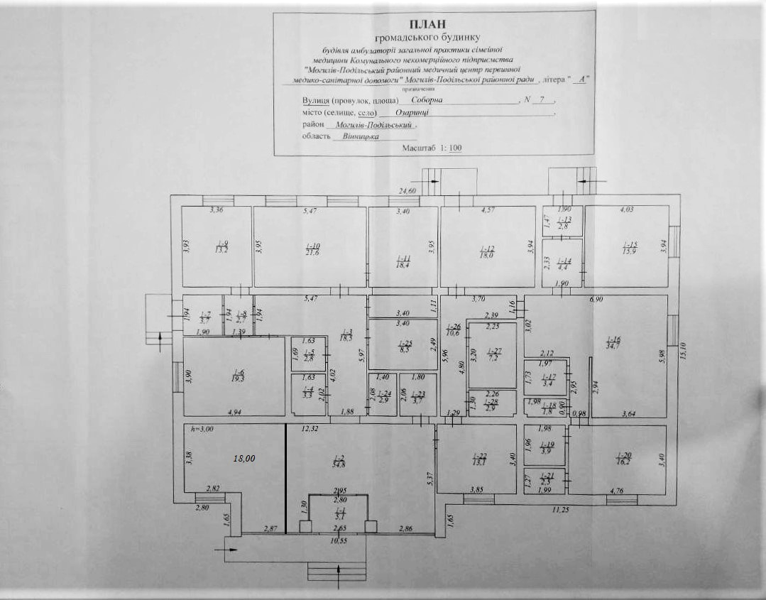

Перший заступник міського голови Петро БЕЗМЕЩУК

